新 书 推 荐
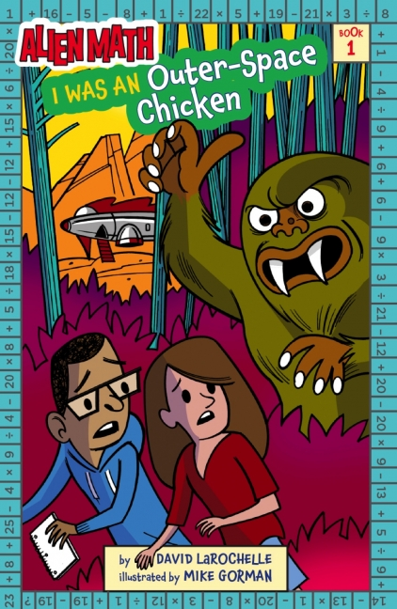
中文书名：《数学星球：我是外太空的一只鸡》
英文书名：ALIEN MATH: I WAS AN OUTER-SPACE CHICKEN
作 者：David LaRochelle
绘 者：Mike Gorman
出 版 社：Sterling
代理公司：ANA/Yao Zhang
页 数：96页
出版时间：2019年2月
代理地区：中国大陆、台湾
审读资料：电子稿/样书
类 型：桥梁书

内容简介：

拉马尔和莱克西是最好的朋友，两个人都痴迷数学知识。在这本数学星球系列的第一本书中，拉马尔和莱克西被一个叫福兹的外星生物绑架，他们的数学技能派上了用场。福兹，作为一个外星人，丝毫不了解地球上的生活，错把拉马尔和莱克西当成了两只鸡。直到拉马尔和莱克西通过解决一个又一个棘手的数学问题，证明了他们确实是人类，福兹这才同意送他们回家。但在归程中，他们去附近一个星球加油，两只小家伙又被一种极其类似大脚怪的怪物抓住了。为了逃离并返回福兹的飞船，以及返回地球上的家，拉马尔和莱克西必须解决更多的数学问题，找规律，估算，破译密码等等。孩子们能否通过考验，安全回家呢？
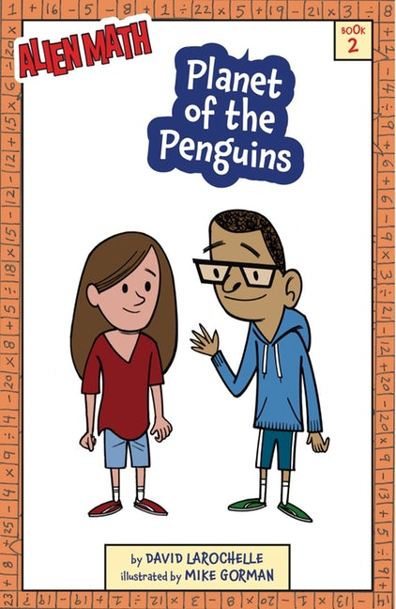
中文书名：《数学星球：企鹅星球》
英文书名：ALIEN MATH: PLANET OF THE PENGUINS
作 者：David LaRochelle
绘 者：Mike Gorman
出 版 社：Sterling
代理公司：ANA/Yao Zhang
页 数：96页
出版时间：2019年2月
代理地区：中国大陆、台湾
审读资料：电子稿/样书
类 型：桥梁书

内容简介：

拉马尔和莱克西即将前往另一个与数学相关的伟大冒险，以帮助他们的新太空外星人朋友，福兹！似乎福兹的星球上现在到处都是企鹅，星球居民们非常害怕这些可爱的小生物。事实上，他们实在是太恐惧了，以至于即便是见到最小的企鹅宝宝时，他们都会变成石头。为了营救福兹和他的外星人同伴，莱克西和拉马尔必须解出一系列方程，学会读取地图坐标、确定面积、解释罗马数字和理解百分比。他们能做到这一切并挽救他们的朋友们吗？

媒体评价：

“莱克西和拉马尔正在为他们的数学比赛练习的时候，突然被来自另一个星球上的生物福兹绑架了。他认为莱克西和拉马尔是小鸡，因为在他绑架他们之前，两个人刚好是这样称呼对方的。由于鸡的智力“极低”，福兹进行了一项谨慎的智力测试，包括应用问题和数学问题，以确定它们是否真的不是鸡。在时间压力下解决问题对于喜欢数学的莱克西和拉马尔，以及读者来说都是一件好事。运用数学、逻辑和数字，莱克西和拉马尔一次又一次摆脱了困境。主角莱克西在讲故事时从不错过任何一个可以运用数学的机会（“三英寸的汗珠从我的背上滴下来”），使得本书的语言异常一种生动有趣。小读者在阅读时，也会巧妙地得到解决问题的机会。数学的主题本身足以吸引一些读者，而充满动作性的故事将使得原本不喜欢数学和阅读的孩子提起兴趣来。第二本书《企鹅星球》将会同时出版，这套趣味十足的数学系列书将会是非常有价值的桥梁书。”—————科克斯书评 （Kirkus）

“虽然外星探险与地球上的数学挑战听起来像是一个毫不协调的配对，拉罗彻尔却在这系列书中巧妙地融合了这两个活泼的主题。作为学校里数学全明星队的队长和两个好朋友，拉马尔和莱克西坐在公寓大楼的电梯里时，突然被送到一个毛茸茸紫色生物的宇宙飞船上，这个外星生物正在为她的星球动物园收集“奇怪和不寻常的物种”。当福兹把孩子们误认为是无知的小鸡（正好在他希望收集的动物愿望清单上），两个小伙伴解决了一个数学问题来证明她错了。外星人同意让孩子们返回地球，但与此同时，两个朋友在探索这个神奇的星球时迷路了，并再次运用他们的数学智慧，回到了福兹的宇宙飞船上。拉罗彻尔巧妙地将数字难题（涉及规律、概率、测量系统和对称性）整合到他的疯狂情节中，而数学天才们之间的有趣竞争进一步激发了故事的活力。在故事的总结部分，拉马尔解释了许多数学问题，提供了解决题目的多种方法，并列出了更多可以用来破解的数值难题。”—————《出版人周刊》（Publishers Weekly）

作者简介：

大卫·拉罗彻尔 (David LaRochelle) 曾是一名小学数学老师，他为孩子们写的书赢得了许多奖项，包括希德·弗莱什曼幽默奖、SCBWI金风筝奖和明尼苏达州图书奖。他还曾为斯特林写过《这不是一只猫》，《1+1=5以及其他不太可能的加法》，以及《阿洛的艺术冒险》。他住在明尼苏达州的白熊湖。请在davidlarochelle.com 了解更多的作者信息。

内文欣赏：

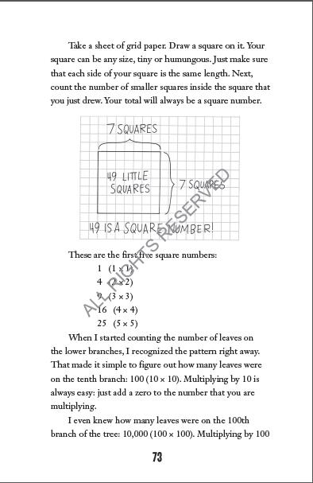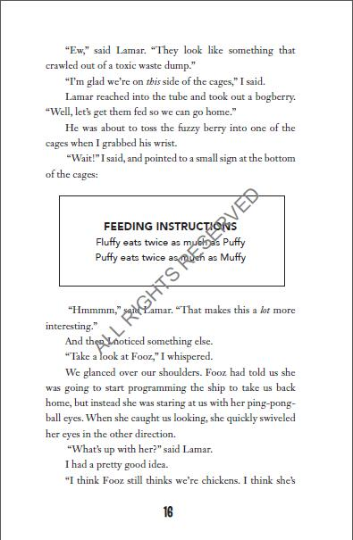

谢谢您的阅读！
请将回馈信息发至：张瑶（Yao Zhang）
安德鲁﹒纳伯格联合国际有限公司北京代表处
北京市海淀区中关村大街甲59号中国人民大学文化大厦1705室, 邮编：100872
电话：010-82449325
传真：010-82504200
Email: Yao@nurnberg.com.cn
网址：www.nurnberg.com.cn
微博：http://weibo.com/nurnberg
豆瓣小站：http://site.douban.com/110577/
微信订阅号：安德鲁书讯

